
2017年北京市初三年级中考化学逐题解析
可能用到的相对原子质量
H1C12N14O16Na23Al27Cl35.5Fe56Cu64Zn65
第一部分选择题（共20分）
（每小题只有1个选项符合题意。每小题1分）
1.下列做法中，不符合“尊重自然、自觉践行绿色生活”倡议的是
A.人走关灯、少开空调B.使用一次性餐具
C.自带水杯出行D.对垃圾进行分类
【答案】B
【解析】此题考查绿色化学概念，绿色化学指的是低碳环保，B使用一次性餐具不利于环保，易造成环境污染，不符合答案，故选B
2.“含氟牙膏”中的“氟”指的是
A.分子B.原子C.离子D.元素
【答案】D
【解析】牙膏中的“氟”指的元素
3.下列物质在氧气中燃烧，现象为火星四射，有黑色固体生成的是
A.红磷B.木炭C.铁丝D.酒精
【答案】C
【解析】此题考查物质在氧气中的燃烧现象，题目中的火星四射产生黑色固体属于铁的燃烧现象
4.下列人体所必需的元素中，缺乏会引起贫血的是
A.铁B.钙C.碘D.锌
【答案】A
【解析】此题考查人体必需微量元素缺乏的症状，缺铁容易引起贫血
5.下列物质的性质，属于化学性质的是
A.颜色B.密度C.可燃性D.沸点
【答案】C
【解析】此题考查物质的性质概念，化学性质指需要通过化学变化来表现的性质，ABD均不需化学变化就能表现，故选C
6.下列物质通常不会损害人体健康的是
A.一氧化碳B.黄曲霉素C.水D.甲醛
【答案】C
【解析】题目考查物质的性质，ABD均对人体有害，故选C
7.铬在元素周期表中信息如右图所示，下列有关铬元素的说法正确的是
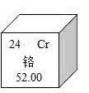
A原子序数是24B.属于非金属元素
C.一个铬原子核外有28个电子D.相对原子质量为52.00g
【答案】A
【解析】根据元素周期表信息所示，原子序数为24。铬属于金属元素。一个铬原子核外有24个电子。相对原子质量为52.00
8.下列物质中，属于纯净物的是
A.氧气B.糖水C.食醋D.大理石
【答案】A
【解析】根据纯净物的定义，由一种物质组成
9.下列方法能区分氧气和二氧化碳两瓶气体的是
A.闻气味B.观察颜色C.倒入适量氢氧化钠溶液D.将燃着的木条伸入集气瓶中
【答案】D
【解析】将燃着的木条伸入氧气的集气瓶中，木条燃烧的更加剧烈。将燃着的木条伸入二氧化碳的集气瓶中，木条熄灭[来源:学。科。网Z。X。X。K]
10.下列符号能表示两个氢分子的是
A.2HB.2H2C.H2D.2H2O2
【答案】B
【解析】根据符号的意义进行选取。
11.土壤的酸碱度会影响植物的生长。下列植物在微酸性土壤中，不
适宜种植的是
植物 | 花生 | 苹果 | 西瓜 | 沙枣
适宜的pH范围 | 5.0～6.0 | 5.0～6.5 | 6.0～7.0 | 8.0～8.7
A.花生B.苹果C.西瓜D.沙枣
【答案】D
【解析】沙枣适宜的pH范围为碱性，不适宜在微酸性的土壤中种植。
12.硅是信息技术的关键材料。高温下氢气与四氯化硅（SiCl4）反应
的化学方程式为：2H2+SiCl4=Si+4HCl，该反应属于
A.化合反应B.分解反应C.置换反应D.复分解反应
【答案】C
【解析】根据化学反应方程式，以及置换反应的定义
13.下列关于物质用途的描述不正确的是A.氧气可用作燃料B.二氧化碳可用作气体肥料
C.干冰可用于人工降雨D.铜丝可用作导线
【答案】A
【解析】A.氧气具有助燃性，但本身不可以燃烧，故氧气不可以用做燃料，A项错误。
下图为尿素【CO(NH2)2】中各个元素质量分数的示意图，其中表示氮元素质量分数的是
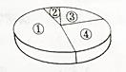
A.①B.②
C.③D.④
【答案】A

【解析】某元素的质量分数=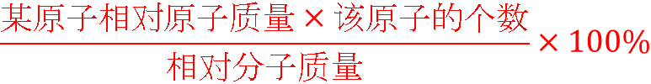，通过计算氮元素的质量分数最大，结合图示A项正确。
15.用“W”型玻璃管进行微型实验，如下图所示。下列说法不正确的是A.a处红棕色粉末变为黑色
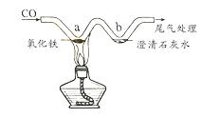
B.a处的反应为CO+Fe2O3=2Fe+CO2
C.b处澄清石灰水变浑浊证明有CO2生成
D.可利用点燃的方法进行尾气处理
【答案】B
【解析】CO还原Fe2O3实验，B项中化学方程式缺少反应条件“高温”，故B项错误
依据实验和溶解度曲线回答16~19题。
25℃时，向下列4只盛有100g水的烧杯中，分别加入不同质量的KCl固体，充分溶解。
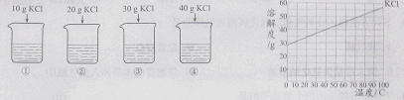
16.①中溶液的质量为
A.10gB.90gC.100gD.110g
【答案】D
【解析】结合溶解度曲线图，25℃时，100g水中加入10gKCl未达到饱和，可以完全溶解，所以溶液质量=溶质质量+溶剂质量=100g+10g=110g，D项正确。
17.上述溶液为饱和溶液的是A.②③④B.②④C.③④D.④
【答案】D
【解析】结合溶解度曲线图，25℃时KCl的溶解度约为35g，所以加入40gKCl不能完全溶解，已达到饱和状态，故选D。
18.能将不饱和KCl溶液变为饱和KCl溶液的方法是
A.升高温度B.加水
C.加KCl固体D.倒出部分溶液
【答案】C
【解析】结合溶解度曲线图，KCl的溶解度随温度升高而增大，由不饱和状态向饱和状态转化，可以通过降低温度，蒸发溶剂，或增加溶质，故选C。
19.④中溶液的溶质质量分数约为A.26%B.29%C.35%D.40%
【答案】A
【解析】溶液的溶质质量分数=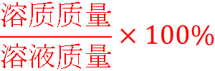，结合溶解度曲线，25℃时，100g水中最多能溶解的KCl质量约为35g，由溶质质量分数计算式，计算可得质量分数约为26%。
20.实验小组用传感器探究稀NaOH溶液与稀盐酸反应过程中温度和pH的变化。测定结果如下图所示。下列说法不正确的是
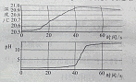
A.反应过程中有热量放出
B.30s时，溶液中溶质为HCl和NaCl
C.该实验是将稀盐酸滴入稀NaOH溶液
D.从20s到40s，溶液的温度升高、pH增大
【答案】C
【解析】结合pH随时间的变化图像，反应开始前pH<7，溶液显酸性，应该是向稀盐酸溶液中滴加氢氧化钠溶液，故C错
第二部分非选择题（共60分）
【生活现象解释】
化学就在我们身边，请回答21-23题。
21.（1分）21-A或21-B中两题中任选一个作答，若两题均作答，按21-A计分。
【答案】答案如图
21-A补齐物质与其用途的连线 | 21-B补齐标识与其含义的连线
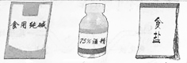  皮肤消毒腌制咸菜蒸馒头[来源:学|科|网Z|X|X|K] | 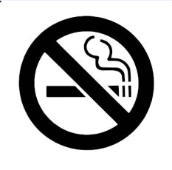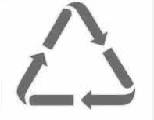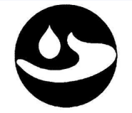  可回收物节约用水禁止吸烟
【解析】
21-A酒精用途：可用于消毒，实验室作液体燃料等。
食盐用途：生活上调味剂，腌制食物，农业上选种子，医疗上配制生理盐水等。
21-B认识常见图标。
（2分）右图所示的内容是某品牌饼干的配料。
配料：小麦粉、植物油、白砂糖、食品添加剂(碳酸氢钠、食用香精、辣椒红素)、食用盐等。
1）配料中属于油脂的是__________。
2）碳酸氢钠的俗称是___________。
【答案】
（1）植物油。（2）小苏打。
【解析】
（1）考查六大营养素来源，油脂主要来源：动、植物油。
（2）考查初中常见物质的俗称，碳酸氢钠俗称小苏打。
23.（3分）葡萄的果肉和果皮中都含有丰富的营养物质。
（1）为使葡萄果实饱满、提高含糖量，在葡萄生长的中后期可适当施加硫酸钾、过磷酸钙等肥料，其中硫酸钾属于化学肥料中的_____肥。
（2）用硫酸铜配制的农药波尔多液，可以防治葡萄生长中的病害。溶解硫酸铜时不宜用铁制容器，用化学方程式表示其原因：____________________________。
（3）食用葡萄前要清洗干净，下图是一种清洗的方法。
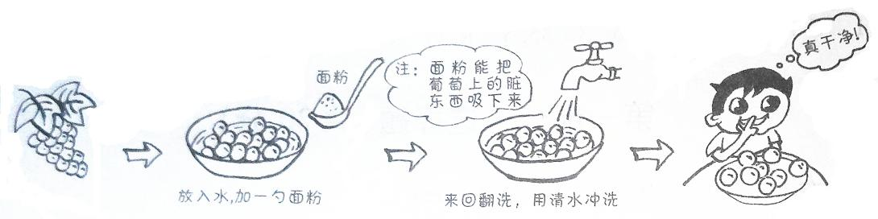
下列说法正确的是_______(填序号)。
A.面粉有利于去除葡萄皮上的脏东西
B.清洗干净后，建议吃葡萄不吐葡萄皮
C.葡萄富含糖类物质，糖尿病人不宜多食
【答案】
（1）钾（2）Fe+CuSO4=Cu+FeSO4（3）ABC
【解析】
（1）考查三种化肥，氮、磷、钾肥。找对应元素，包含的N、P、K的哪种元素就属于对应元素化肥。
（2）波尔多液主要由硫酸铜和氢氧化钙混合配制而成，不能用铁制品盛放的原因是由于铁会与硫酸铜反应Fe+CuSO4=Cu+FeSO4
（3）图中给资料，面粉能将葡萄皮清洗干净，A正确；题干中“葡萄和葡萄皮中都有丰富的营养价值”。B正确；“富含糖类不宜多食”C正确。故选ABC。
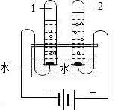
水是生命之源。请回答24-25题。
24.（2分）电解水实验如右图所示。
（1）试管2中生成的气体为________________。
（2）该反应的化学方程式为________________。
2017年北京化学试题
【答案】
（1）氧气/O2
（2）2H2O通电2H2↑+O2↑
【解析】
（1）根据电解水实验，正极产生氧气，负极产生氢气，且氧气与氢气的体积比为1：2，由图可知，试管2中生成的气体为氧气；（2）电解水反应的化学方程式为：2H2O通电2H2↑+O2↑
25.（3分）太阳能吸附式制冷结露法空气取水器可用于野外获取淡水，工作原理如下图所示。
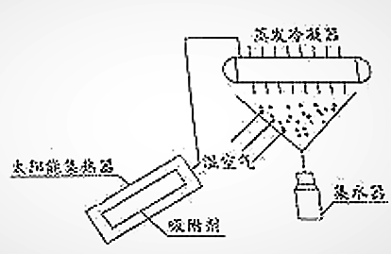
（1）蒸发冷凝器中发生的是________
（填“物理”或“化学”）变化。
（2）吸附剂中主要物质为SiO2和CaCl2，
SiO2中硅元素的化合价为_________，CaCl2
中钙、氯元素的质量比为________。
【答案】
（1）物理（2）+440：71
【解析】
（1）由图可知，湿空气进入蒸发冷凝器中，将气态水变为液态水，最后进入到集水器中，整个过程水的状态发生改变，未生成新的物质，故为物理变化；
（2）SiO2中的Si元素的化合价为+4价，CaCl2中钙、氯元素的的质量比为40：35.5×2=40：71。
化学与技术帮助人类实现“上九天揽月，下五洋采‘冰’”。请回答26-27题。
26.（3分）2017年5月我国海域可燃冰试采获得成功。可燃冰（天然气水合物）是资源量丰富的高效清洁能源，能释放出天然气。
（1）生活中，可以利用天然气（主要成分是甲烷）获得热量。甲烷燃烧的化学方程式为_________________________
（2）工业上，可以利用甲烷获得氢气，其反应的微观示意图如下：
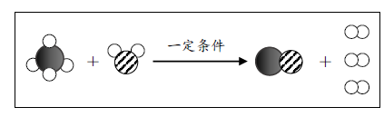
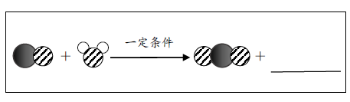
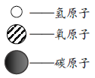

图1图2
①图1所示反应的化学方程式为_____________________。
②在图2横线处补全相应微粒的图示。
【答案】
（1）CH4+2O2点燃CO2+2H2O
（2）①CH4+H2O一定条件CO+3H2②
【解析】
（1）考查学生对于甲烷燃烧方程式的书写，故答案为
CH4+2O2点燃CO2+2H2O；
（2）考查学生对于微观示意图的理解，并根据微观示意图书写方程式，根据微观示意图可知，方程式为
CH4+H2O一定条件CO+3H2；
（3）考查对于质量守恒定律相关知识的理解，根据质量守恒定律可知反应前后原子个数及种类不变，故答案为
27.（3分）载人航天器工作舱中的空气要与地球上的空气基本一
致。
资料：在同温同压下，气体的体积之比等于分子个数之比。
（1）用微观示意图表示工作舱中空气的主要成分，下图中最合理的是_______________（填序号）。
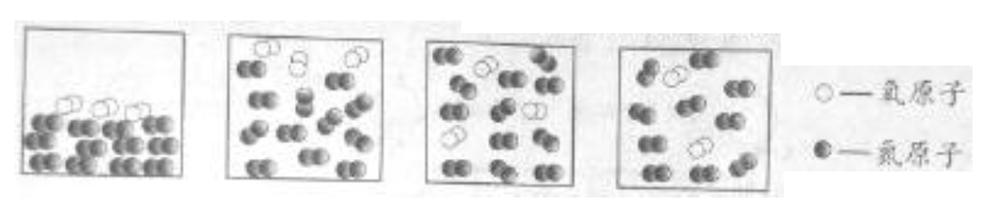
ABCD
（2）宇航员呼出的CO2用氢氧化锂（LiOH）吸收，生成Li2CO3和H2O，反应的化学方程式为________________________________。
（3）航天器返回地面后，用Ca(OH)2与Li2CO3发生复分解反应，使
____________（填化学式）再生。
【答案】
（1）C（2）2LiOH+CO2Li2CO3+H2O（3）LiOH
【解析】
（1）空气中氮气和氧气应该均匀分布，且氮气与氧气的体积比为4：1，故答案为C；
（2）考查学生通过已知方程式仿写出未知方程式的能力，题目中氢氧化锂与平常练习的氢氧化钠具有相似性，所以仿照二氧化碳和氢氧化钠的方程式进行书写即可，故答案为2LiOH+CO2Li2CO3+H2O；
（3）通过复分解反应规律可知又生成了氢氧化锂，故答案为LiOH。[来源:学科网]
【科普阅读理解】
28．（5分）阅读下面科普短文。
说起二氧化硫（SO2），你可能首先想到它是空气质量播报中提及的大气污染物。其实你真的了解SO2吗？难道它只是有害物质吗？
SO2与食品工业
SO2作为防腐剂、漂白剂和抗氧化剂广泛用于食品行业。葡萄酒酿制中适量添加SO2，可防止葡萄酒在陈酿和贮藏过程中被氧化，抑制葡萄汁中微生物的活动。食糖加工过程中可使用SO2进行脱色。按照我国《食品添加剂使用标准（GB2760-2014）》，合理使用SO2不会对人体健康造成危害。
标准中部分食品SO2的最大残留量
食品 | 蜜饯 | 葡萄酒 | 食糖 | 水果干 | 巧克力 | 果蔬汁
最大残留量 | 0.35g/kg | 0.25g/L | 0.1g/kg | 0.1g/kg | 0.1g/kg | 0.05g/kg
SO2与硫酸工业
硫酸是重要的化工原料，工业制硫酸的关键步骤是SO2的获取和转化。工业利用硫制硫酸的主要过程示意如下：
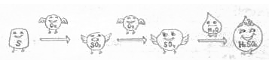

硫酸工业的尾气中含有少量SO2，若直接排放会污染空气，并导致硫酸型酸雨。工业上可先用氨水吸收，再用硫酸处理，将重新生成的SO2循环利用。
SO2与化石燃料
化石燃料中的煤通常含有硫元素，直接燃烧会产生SO2。为了减少煤燃烧产生的SO2污染空气，可以采取“提高燃煤质量，改进燃烧技术”的措施，例如，对燃煤进行脱硫、固硫处理；还可以采取“优化能源结构、减少燃煤使用”的措施，例如，北京大力推广的“煤改气、煤改电”工程，有效改善了空气质量。
现在，你对SO2一定有了新的认识，在今后的化学学习中你对SO2还会有更全面的认识！
依据文章内容回答下列问题。
（1）按照国家标准，食糖中的SO2最大残留量为g/kg。
（2）葡萄酒酿制过程中SO2的作用是。
（3）用硫制硫酸的主要过程中，涉及到的含硫物质有S、和
H2SO4。
（4）硫酸工业生产中，吸收尾气中SO2的物质是。
（5）下列措施能减少SO2排放的是（填序号）。
A.将煤块粉碎B.对燃煤进行脱硫
C.推广煤改气、煤改电D.循环利用工业尾气中的SO2
【答案】
（1）0.1
（2）防止葡萄酒在陈酿和贮藏的过程中被氧化，抑制葡萄汁中微生物的活动。
（3）SO2、SO3（4）氨水（5）BCD
【解析】
（1）文章图1中有食糖中SO2的最大残留量。
（2）文章中第三段第二行说明了葡萄酒酿制过程中添加SO2的原因。
（3）文章图2含硫元素的物质有：S、SO2、SO3、H2SO4。
（4）文章图2下面文字有工业制硫酸尾气中二氧化硫的处理方法，用氨水吸收。
（5）A选项煤块粉碎并不能改变煤的含硫量，最终生成的二氧化硫质量不变，A不对；B选项对燃煤进行脱硫显然可以降低生成二氧化硫的质量；C选项文章最后一段有原话，煤改气或改电可以改善空气质量；D选项合理的循环使用尾气中的二氧化硫，可以减少SO2的排放。
2017年北京中考化学试题
【生产实际分析】
29.（4分）超细碳酸钙可用于生产钙片、牙膏等产品。利用碳化法生产超细碳酸钙的主要流程示意如下：
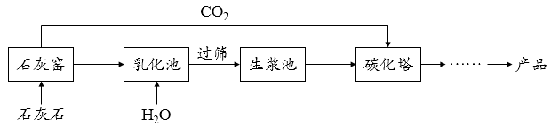
石灰石主要成分的化学式为。
乳化池中，生石灰与水发生反应，其化学方程式为。
过筛的目的是拦截（填“大于”或“小于”）筛孔直径的颗粒。
碳化塔中反应的化学方程式为。
【答案】
（1）CaCO3（2）CaO+H2O=Ca(OH)2
（3）大于（4）Ca(OH)2+CO2=CaCO3↓+H2O[来源:学+科+网Z+X+X+K]
【解析】
石灰石的主要成分为CaCO3。
（2）生石灰与水反应的方程式CaO+H2O=Ca(OH)2
（3）过筛即过滤，根据过滤原理可知，过筛可拦截大于筛孔直径的颗粒。
（4）根据乳化池中的反应可知，生浆池中的成分为Ca(OH)2，则碳化塔中参与反应的物质为CO2和Ca(OH)2，故反应方程式为Ca(OH)2+CO2=CaCO3↓+H2O
30.(3分)工业上用硫铁矿烧渣（主要成分是Fe3O4、Fe2O3等）、煤粉作原料制备FeCO3的主要流程如下：
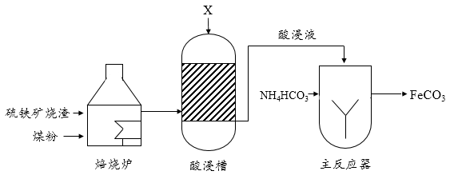
（1）焙烧炉中，发生的主要反应为：
高温
①3C+2O2=2CO+CO2
高温
②Fe2O3+CO=2FeO+CO2
高温
③Fe3O4+CO=3FeO+CO2
上述反应中的各物质，碳元素呈现种化合价。
2）酸浸槽中，FeO转化为FeSO4，加入的物质X是。
（3）主反应器中，生成FeCO3的反应物为。
【答案】
（1）3（2）硫酸（3）FeSO4和NH4HCO3
【解析】
（1）碳元素以三种形式存在，C、CO、CO2，化合价分别是0、+2、+4价。
（2）因为FeO为金属氧化物，需要与酸反应才能转化为盐，从生成物FeSO4中看出加入的酸为H2SO4。
（3）根据化学反应前后元素种类不变，FeCO3中Fe元素来自于FeSO4，CO32-来自于NH4HCO3，所以反应物应为FeSO4和NH4HCO3。
【物质组成和变化分析】
31.（5分）下图为“领取奖杯游戏”的物质阶梯。当阶梯上相邻的物质之间能发生反应，方可向上攀登。例如，攀登阶梯甲能领取奖杯。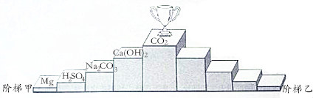
（1）认识阶梯甲
①阶梯上的5种物质中，属于氧化物的是，俗称纯碱的是。
②攀登过程中，H2SO4与Na2CO3发生反应的化学方程式为
。
（2）搭建阶梯乙
请你从O2、Fe、Fe2O3、HCl、NaOH中选择4种物质，写在图中相应的台阶上，能领取奖杯。
（3）共享物质、重塑阶梯
阶梯乙搭建完成后，若在阶梯甲和阶梯乙中各选择一种物质进行互换，也均能领取奖杯，则这两种物质是（任写一组即可）。
【答案】
（1）①CO2，Na2CO3
②Na2CO3+H2SO4=Na2SO4+H2O+CO2↑
（2）从高到低：NaOH、HCl、Fe、O2
（3）H2SO4和HCl（Fe和Mg）
【解析】
（1）①氧化物是只有两种元素组成的化合物，且其中一种元素是氧元素，故只有CO2是氧化物。
②Na2CO3的俗称是纯碱。
（2）能和CO2反应的只有NaOH，能和NaOH反应的只有HCl，能和HCl反应的只有Fe和Fe2O3，但是能和O2反应的只有Fe，所以由高到低分别是NaOH、HCl、Fe、O2。
（3）根据物质分类，H2SO4和HCl互换，Fe和Mg互换，均能领取奖杯。

32.（3分）如右图所示，电子秤上的量筒中分别盛有蒸馏水、浓硫酸，放置一段时间。
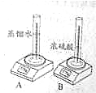
（1）A中示数变小，从微粒的角度解释其
原因是。
（2）B中示数（填“变大”“不变”
或“变小”），其原因是。
【答案】
（1）水分子不断运动；（2）变大；浓硫酸具有吸水性；
【解析】
（1）考查微观粒子的特征，分子不断运动；
（2）考查浓硫酸具有吸水性的特性，吸收空气中的水蒸气，所以质量增大。
33．（4分）如下图所示，在白色点滴板1-6的孔穴中，分别滴加2滴
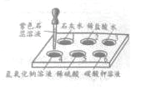
紫色石蕊溶液。
（1）孔穴6中溶液变为蓝色，说明碳酸钾溶
液显（填“酸性”或“碱性”）。
（2）溶液变为红色的孔穴有（填孔穴序号，下同）。
（3）作为空白对照实验的孔穴是。
（4）再向孔穴4中滴加稀硫酸，溶液变为紫色，用化学方程式解释其
原因：。
2017年北京中考化学试题
【答案】
（1）碱性；（2）2，5；（3）3
（4）2NaOH+H2SO4=Na2SO4+2H2O
【解析】
（1）考查酸碱指示剂，紫色石蕊遇碱性物质变蓝；
（2）考查酸碱指示剂，紫色石蕊遇酸性物质变红；
（3）考查酸碱指示剂分别遇到酸性、碱性和中性物质变色情况，需要学生利用课上讲过的对比和控制变量的方法来解决问题；
（4）孔穴4中原来是氢氧化钠，向其中滴加稀硫酸，发生中和反应，方程式为2NaOH+H2SO4=Na2SO4+2H2O。
34．（3分）利用下图所示装置进行实验。
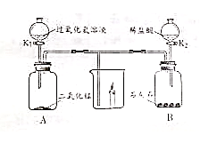
（1）打开K1，观察到蜡烛；A中发生反应的化学方程式为。
（2）关闭K1、打开K2，观察到蜡烛缓慢的熄灭。蜡烛熄灭的原因是。
【答案】
MnO₂
（1）燃烧的更旺，发白光；2H2O2=2H2O+O2↑；
（2）B中产生二氧化碳气体，压强增大，大于外界大气压，气体进入烧杯中，二氧化碳不可燃不助燃。
【解析】
（1）氧气具有助燃性，使燃烧的蜡烛燃烧的更旺；考查实验室制氧气的基础方程式；
（2）考查二氧化碳不可燃不助燃的性质问题，B中产生二氧化碳，进入烧杯中，蜡烛熄灭。
35．（2分）请从35-A或35-B两题中任选一个作答，若两题均作答，按35-A计分。
35-A用浓硫酸配制100g9.8%的稀硫酸 | 35-B粗盐中难溶性杂质的去除
（1）实验需要5.4mL浓硫酸和90mL水。量取两种液体用到的仪器有________（填序号）。  （2）稀释时，需将浓硫酸缓慢倒入水中，并不断进行搅拌，其原因是________。 | （1）过滤需要用到的仪器有________（填序号）。  （2）蒸发过程中，需不断进行搅拌，其原因是________。
可供选择的主要仪器：
①试管②烧杯③蒸发皿④托盘天平⑤10mL量筒⑥100mL量筒
⑦药匙⑧胶头滴管⑨漏斗⑩酒精灯⑪铁架台⑫玻璃棒
【答案】
A
（1）⑤⑥⑧；
（2）浓硫酸密度比水大，溶于水放出大量热，用玻璃棒不断搅拌，散热，防止液滴飞溅。
B
（1）②⑨⑪⑫；
（2）使液体均匀受热，防止局部温度过高，造成液滴飞溅。
【解析】
A
（1）考查量筒量取液体问题，需要选择合适量程，接近刻度线时需用胶头滴管滴加；
（2）考查浓硫酸的稀释问题，浓硫酸密度比水大，溶于水放出大量热，用玻璃棒不断搅拌，散热，防止液滴飞溅。
B
（1）考查过滤时所使用的仪器，烧杯、漏斗、玻璃棒和铁架台（带铁圈）；
（2）考查蒸发结晶过程中玻璃棒的作用，搅拌使液体均匀受热，防止局部温度过高，造成液滴飞溅。
36.（3分）如下图所示，调节杠杆平衡。
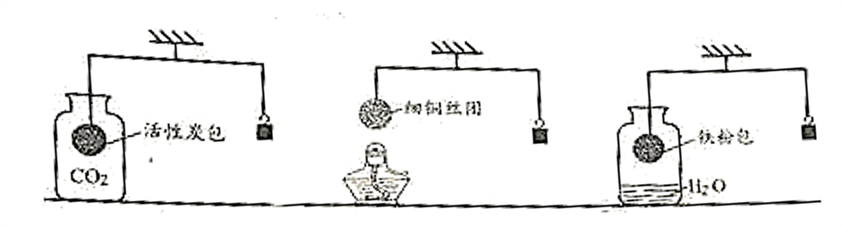
实验1实验2实验3
（1）实验1：通入CO2一段时间后，活性炭包下沉，原因是________。
（2）实验2：加热细铜丝团一段时间后移走酒精灯，观察到铜丝变为黑色（CuO），细铜丝团________（填“上升”或“下沉”）。
（3）实验3：一段时间后，铁粉包下沉，是因为铁粉与________发生反应。
【答案】
（1）活性炭具有吸附性，吸附二氧化碳，质量增加；
（2）下沉；
（3）水和氧气同时接触。
【解析】
（1）考查活性炭的吸附性，吸附二氧化碳气体后，质量增加；
（2）铜在加热的条件下和氧气反应生成氧化铜，质量增加。
（3）考查铁生锈的条件，铁同时与水和氧气接触生锈。
【实验原理分析】[来源:Z+xx+k.Com]
37.（4分）利用下图装置进行实验（两支玻璃管内径相同）。实验前K1、K2、K3均已关闭。
实验装置 | 【实验1】制备气体 | 【实验2】测定空气中氧气含量
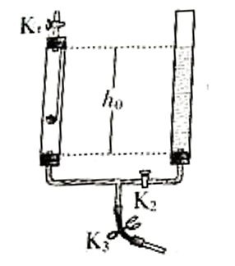 | 左管中带孔的燃烧匙盛有足量锌粒，右管盛有稀硫酸  Ⅰ.打开K1和K2，使反应发生  Ⅱ.在K1的导管口处收集气体  Ⅲ.…… | 左管中燃烧匙盛有足量白磷，右管盛有水  Ⅰ.光照引燃白磷  Ⅱ.待白磷熄灭，冷却，打开K2，至液面不再变化，右管中液体的高度为h1

（1）实验1：锌与稀硫酸反应的化学方程式为；
为使反应停止，Ⅲ中的操作是。
（2）实验2：打开K2，右管中液面下降，原因是；
计算空气中氧气体积分数的表达式为（用h0、h1表示）。
【答案】
（1）Zn+H2SO4=ZnSO4+H2↑关闭K1
（2）左侧玻璃管内白磷燃烧消耗氧气，压强减小；
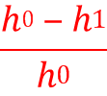×100%
【解析】
（1）Zn+H2SO4=ZnSO4+H2↑；欲使反应停止，就关闭左侧玻璃管上方的K1，左侧不断产生气体，使管内压强变大，固液分离，反应停止
（2）左侧玻璃管内白磷燃烧消耗氧气，压强减小，右侧水进入左侧管中；被吸入左侧的水即为消耗氧气的体积，所以最终测得的空气中氧气体积分数为×100%。
【科学探究】
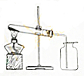
38．（7分）高锰酸钾在生产、生活中有广泛应用。实验小组对高锰酸钾。某些性质进行研究。
Ⅰ.不稳定性
（1）如右图所示进行实验,受热分解的化学方程式为,3.16gKMnO4产生O2的质量质量为g。
（2）用向上排空气法收集O2的原因是。
Ⅱ.腐蚀性
【查阅资料】KMnO4溶液呈中性、有腐蚀性
【进行实验】
实验1：将新鲜鸡皮在不同浓度的KMnO4溶液中浸泡相同时间，现象如下表
KMnO4溶液浓度 | 0.002％ | 0.01％ | 0.1％ | 1％
鸡皮的变化 | 无明显变化 | 边缘部分变为棕黄色 | 全部变为棕色 | 全部变为黑色
实验2：将铜片分别浸泡在4种浸泡相同时间，现象如下表。
编号 |  | ① | ② | ③ | ④
实验 |  | 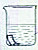  25mL0.1%KMnO4溶液 | 25mL0.1%KMnO4溶液+10滴浓硫酸 | 25mL蒸馏水+10滴浓硫酸 | 25mL1%KMnO4溶液+10滴浓硫酸
铜片  质量/g | 实验前 | 0.54 | 0.54 | 0.54 | 0.54
铜片  质量/g | 18小时后 | 0.54 | 0.52 | 0.54 | 0.43
【解释与结论】
（3）实验1的目的是____________________。
（4）实验2中通过对比②和④，得出的结论是________________。
（5）实验2中，欲得出“KMnO4和硫酸共同作用对铜才有腐蚀性”的结论，需要对比__________________（填编号）。
（6）实验2中，铜片被腐蚀的反应如下，补全该反应的化学方程式。
5Cu+2KMnO4+8H2SO4=5CuSO4+2MnSO4+K2SO4+□_________
【答案】
Ⅰ.（1）2KMnO4＝K2MnO4＋MnO2＋O2↑0.32
（2）密度大于空气且不与空气中其他成分发生反应
Ⅱ.（3）样品浓度对KMnO4浓度腐蚀性的影响
（4）酸性条件下KMnO4浓度越高，腐蚀性越强
（5）①②③（6）8H2O
【解析】
Ⅰ.（1）2KMnO4＝K2MnO4＋MnO2＋O2↑
2×15832
3.16gx
X=0.32g
（2）根据氧气的性质，氧气是常温常压下密度大于空气，且不与空气中其他成分反应的气体，可以用向上排空气法收集
（3）实验条件的变量是KMnO4浓度，实验现象证明鸡皮发生了腐蚀，腐蚀现象差异是由实验变量造成的。
（4）实验条件的变量是KMnO4的浓度，实验现象中铜片质量的变化证明Cu被腐化，腐化现象的差异证明在相同的H2SO4浓度下，随KMnO4的浓度增大，腐化程度加剧。
（5）①证明KMnO4单独作用下铜片不腐化；
③证明H2SO4单独作用作用下铜片也不会腐化；
②证明KMnO4与H2SO4共同作用时铜发生腐化。由此得出结论。
（6）在化学变化中，原子的种类和数目不变得出8H2O

